编译原理课程设计

学 院（系）： 电子信息与电气工程学部
学 生 姓 名： 陈智博
学 号： 201585009
班 级： 电计1501
同 组 人： 吴上 电计1501 2015850

大连理工大学
Dalian University of Technology

1 源语言定义 2
1.1 语言概述 2
1.2 样本语言文法定义 2
2 词法分析程序的实现 3
2.1 实现方法 3
2.2 语言可识别单词一览表 3
2.3 具体实现流程图 4
2.4 错误处理 5
3 语法分析 5
3.1 实现方法 5
3.2 具体文法定义 5
3.3 程序流程图 6
3.4 错误处理 7
4 语义分析 7
4.1 实现方法 8
4.2 四元式定义 8
4.3 具体实现 8
4.4 错误处理 10
5 工作比例及工作量 10

1 源语言定义

1.1 语言概述
我本次实验所设计的语言是C语言的子集，大致语法规则与C语言相似，但远没有C语言功能那么强大。
语言共支持int、char、double三种数据类型，实现了声明、赋值、基本四则算术运算、分支语句、循环语句、数组、函数、输入输出等功能。语言也可以识别注释。
下面，将分别介绍一下该语言的具体实现方法。

1.2 样本语言文法定义
文法定义：
Wenfa -> Pro
Pro -> main ( ) { S } | FUNC Pro
TN -> char | int | double
array -> id [ inum ] | id [ id ]
num -> inum | dnum
NA -> id | array
S -> P | S P

P -> FUN | TN id ; | TN id [ num ] ; | TN id = ' c ' ; | TN id = E ; | NA = E ; | NA = ' c ' ; |
while ( B ) { S } | read NA ; | write NA ; | write " str " ; | write endl ; | if ( B ) { S } |
if ( B ) { S } else { S }

E -> E + T | E - T | T
T -> T * F | T / F | F
F -> ( E ) | NA | num

B -> E ROP E
ROP -> > | < | >= | <= | == | !=

FUNC -> func id ( FN ) { S }
FN -> TN id | TN id , FN
FUN -> id ( FN2 ) ;
FN2 -> id | id , FN2

2 词法分析程序的实现

2.1 实现方法
通过逐词读入样例程序中的内容，对每个单词进行判断分析，输出该单词的内容以及种别码。

2.2 语言可识别单词一览表

单词符号 | 种别码 | 单词符号 | 种别码
main | 0 | ] | KEY_NUM +8
char | 1 | ( | KEY_NUM +9
int | 2 | ) | KEY_NUM +10
double | 3 | + | KEY_NUM +11
if | 4 | - | KEY_NUM +12
else | 5 | / | KEY_NUM +13
while | 6 | * | KEY_NUM +14
read | 7 | = | KEY_NUM +15
write | 8 | == | KEY_NUM +16
func | 9 | != | KEY_NUM +17
endl | 10 | > | KEY_NUM +18
c（单个字符） | KEY_NUM +0 | < | KEY_NUM +19
str（常量字符串） | KEY_NUM +1 | >= | KEY_NUM +20
id（变量名） | KEY_NUM +2 | <= | KEY_NUM +21
inum（整型数） | KEY_NUM +3 | , | KEY_NUM +22
dnum（浮点型数） | KEY_NUM +4 | ‘ | KEY_NUM +23
{ | KEY_NUM +5 | “ | KEY_NUM +24
} | KEY_NUM +6 | ; | KEY_NUM +25
[ | KEY_NUM +7 | error | -1

注：KEY_NUM表示语言的保留词个数，在该情况下，KEY_NUM=11。

2.3 具体实现流程图
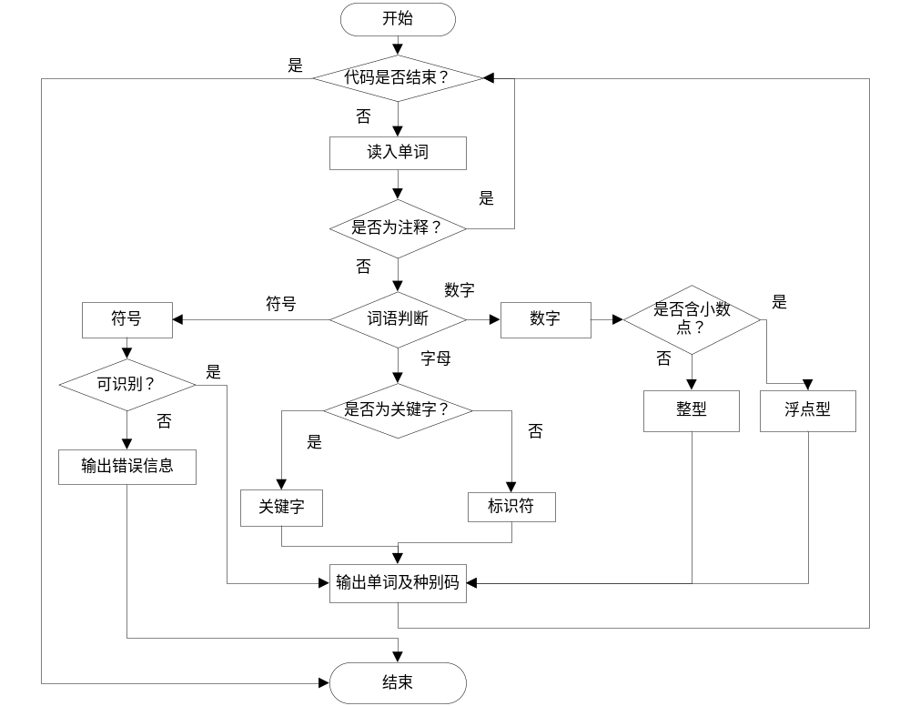

2.4 错误处理
对于词法部分的错误，程序可以输出错误警告以及错误单词具体信息。
if (keyword[i] == word) return i;
return KEY_NUM +2;
}

3 语法分析

3.1 实现方法
语言采用SLR(1)语法分析。首先，定义好自己的文法并通过制表程序输出创建好该语言的action表与goto表。之后，逐条读入词法分析的结果，通过action表与goto表的信息进行移近和规约的操作。每当规约成功后，会将当前规约用到的产生式存储并输出。全部匹配后返回accept，如有错误则输出错误信息。

3.2 具体文法定义
非终结符：
Wenfa：开始符号，表示整个程序
Pro：产生整体程序的非终极符
P：一句程序
S：一段程序
TN：数据类型名，可为int，char，double
array：数组
NA：变量
num：常数
E：加减法表达式
T：乘除法表达式
F：括号表达式
B：布尔表达式
ROP：判断符号，可为> < >= <= == !=
FUNC：函数定义及实现
FN：定义函数时内部形参
FN2：引用函数时内部形参
FUN：函数的引用

终结符：
main char int double if else while read write func endl c str id inum dnum
{ } [ ] ( ) + - / * = == != > < >= <= , ' " ;

3.3 程序流程图
语法分析流程图：

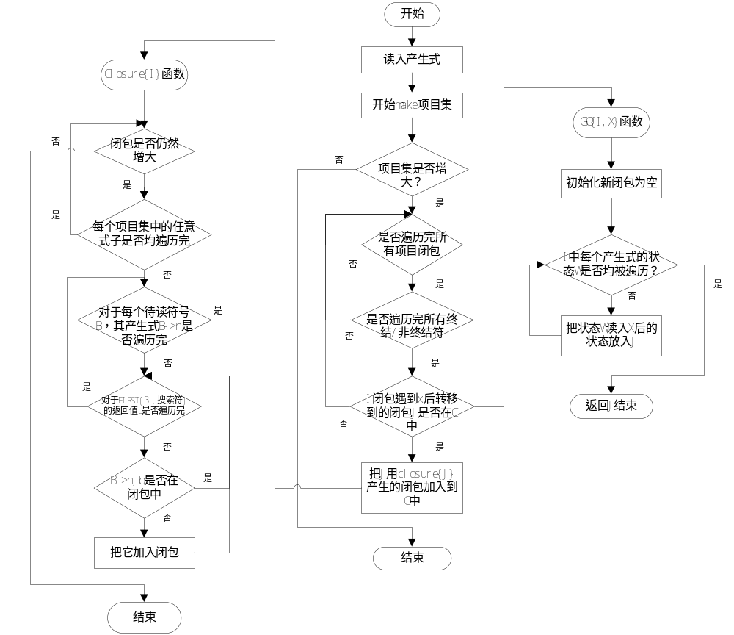

产生的分析表：
其中，整数代表状态转移，负数代表规约（其绝对值为式子的编号），1000表示错误，0表示规约成功。

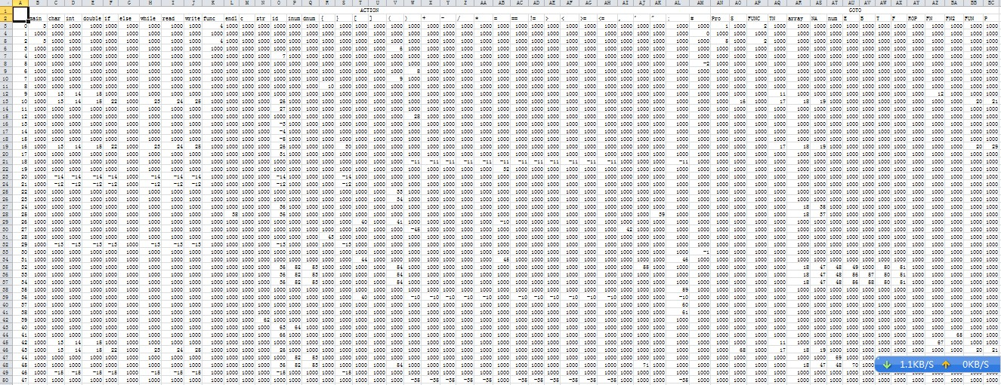

3.4 错误处理
语法分析部分错误处理可以输出错误警告信息，以及错误所在action表或goto表的行列数。

4 语义分析

4.1 实现方法
语义分析与语法分析相结合，每当产生式规约成功或移进某特殊终结符时时，则根据产生式所对应的含义，进行相应的处理。最终生成相应的四元式。

4.2 四元式定义
具体含义 | Op | Arg1 | Arg2 | Result
a = #1 | = | #1 |  | a
#1 = 3+2 | + | 3 | 2 | #1
#1 = 3-2 | - | 3 | 2 | #1
#1 = 3*2 | * | 3 | 2 | #1
#1 = 3/2 | / | 3 | 2 | #1
a[c] = #1 | []= | a | c | #1
#1 = a[c] | =[] | a | c | #1
write a | w | a
write string0 | w | string0 | str
write endl | w | endl
read a | r | a
jmp LC1 | j |  |  | LC1
if(a<b) jmp LC1 | j< | a | b | LC1

4.3 具体实现
文法 | 所进行的操作或产生的四元式
TN-> char | int | double | 声明语句，构建符号表中新元素
P->TN id;|TN id[ num ] ; | 将新元素id插入至符号表中对应位置
array->id[inum]|id1 [id2] | array.addr = id1 array.offset = 2*inum/id2
num -> inum | dnum | Num.addr = inum | dnum
NA -> id | array | NA.addr -> id | array.addr NA.offset = array.offset
P ->TN id = ' c ' ; | 将新元素id插入至符号表中对应位置  (=,id, , c)
P -> TN id = E ; | 将新元素id插入至符号表中对应位置  (= , id , , E.addr)
P -> NA = E ; | (= , NA.addr, , E.addr)
P -> NA = ' c ' ; | (= , NA.addr, , c)
P -> read NA ; | (r , NA.addr, NA.offset , )
P -> write NA ; | (w , NA.addr, NA.offset, )
P -> write " str " ; | string0 = “str” 将string0添加至符号表  (w,string0,str,)
P -> write endl ; | (w,endl, , )
P -> while ( B ) { S } | (j, , ,Btrue)  Bflase = k+1
P -> if ( B ) { S } | Bflase = k+1
移进else | (j, , ,label)  Label->Slist  Bfale = k+1
P -> if ( B ) { S } else { S } | Slist=k+1
E -> E + T | E - T | T | E.addr = E.addr + T.addr | E.addr - T.addr | T.addr  (+/-,E.addr,T.addr,E.addr)
T -> T * F | T / F | F | T.addr =T.addr + F.addr | T.addr – F.addr | F.addr  (*|/,T.addr,F.addr,T.addr)
F -> ( E ) | NA | num | F.addr = E.addr | NA.addr | num.addr
B -> E1 ROP E2 | (jROP.addr,E1.addr,E2.addr,k+1)  (j, , ,label)  Label->Bfalse  k->Btrue  (k为当前四元式编号)
ROP-> >|<|>=|<=|== | != | ROP.addr = > | < | >= | <= | == | !=

4.4 错误处理
在语义处理阶段，程序可以识别变量的未定义、重定义以及使用错误的情况，从而向屏幕输出错误警告与错误信息。同时可以跳过错误继续进行语义分析。

5 工作比例及工作量
陈智博:完成词法分析和语义分析代码部分，以及答辩PPT和报告撰写，占比60%。
吴上：完成语法分析代码部分，包括action表和goto变的完成，占比40%。

